|  |
| --- |
| **AVIS DE VALEUR** |

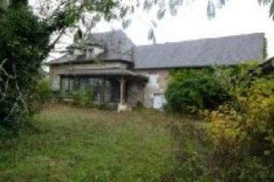 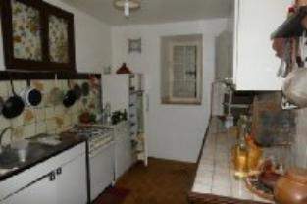 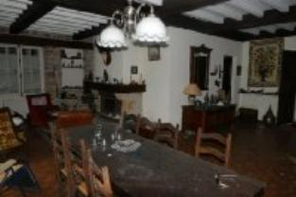

Je soussigné(e), Marcel CAR, gérant de la Sarl Quercy Transactions, 3, place Jean-Jacques Chapou, 46000 CAHORS (Lot), atteste par la présente avoir visité le 28 février2024, un(e) Maison Ancienne sis Les Eules 46110 CARENNAC appartenant à L'indivision ESTIVAL Josette

|  |
| --- |
| **Descriptif** |

Secteur CARENNAC. Maison en pierre d'environ 212 m² de surface habitable sur un terrain d'environ 23.958 m². Rez de chaussée : Véranda, pièce à vivre, cuisine, arrière-cuisine, 2 chambres, coin salle d'eau/wc. Etage 3 chambres, salle de bains/wc. Chauffage central fioul, cheminée insert. Fenêtres bois simple vitrage. Assainissement individuel (non conforme) Les informations sur les risques auquel ce bien est exposé sont disponibles sur le site Géorisques www.georisques.gouv.fr

|  |
| --- |
| **Maison Ancienne** |

**Situation du bien**: Campagne non isolée **Rez de chaussée:** Arrière-cuisine 2 Chambres Cuisine Pièce à vivre 54 m² Salle d'eau wc Veranda 30 m² **1er étage:** 3 Chambres Salle de bains wc **Chauffage:** Mixte fuel et bois insert **Equipements divers:** Fosse septique **Fenêtres:** Bois Simple vitrage **Toiture:** Tuiles

A l'issue de cette visite, j'ai évalué ce bien entre **280 000 €** (**DEUX CENT QUATRE-VINGT MILLE EUROS**) et **290 000 €** (**DEUX CENT QUATRE-VINGT DIX MILLE EUROS**). Cette évaluation a été donnée sur la base de l'état des prestations du bien, de sa situation, du marché immobilier et des transactions réalisées à ce jour sur ce secteur et sous réserve du résultat favorable des expertises : termites, plomb, amiante, électricité, gaz, diagnostic de performance énergétique (DPE), assainissement. Cet avis de valeur est indicatif et n'a pas de valeur d'expertise et ne peut engager notre responsabilité, n’étant pas en mesure de vérifier les éventuelles servitudes, nuisances, malfaçons ou autres troubles pouvant affecter la propriété et le reflet du marché immobilier actuel pouvant subir des fluctuations. Cet avis de valeur a une durée de validité de six mois.

Pour servir et valoir ce que de droit,

Fait à Cahors, le 12 avril 2024

CAR Marcel

gérant